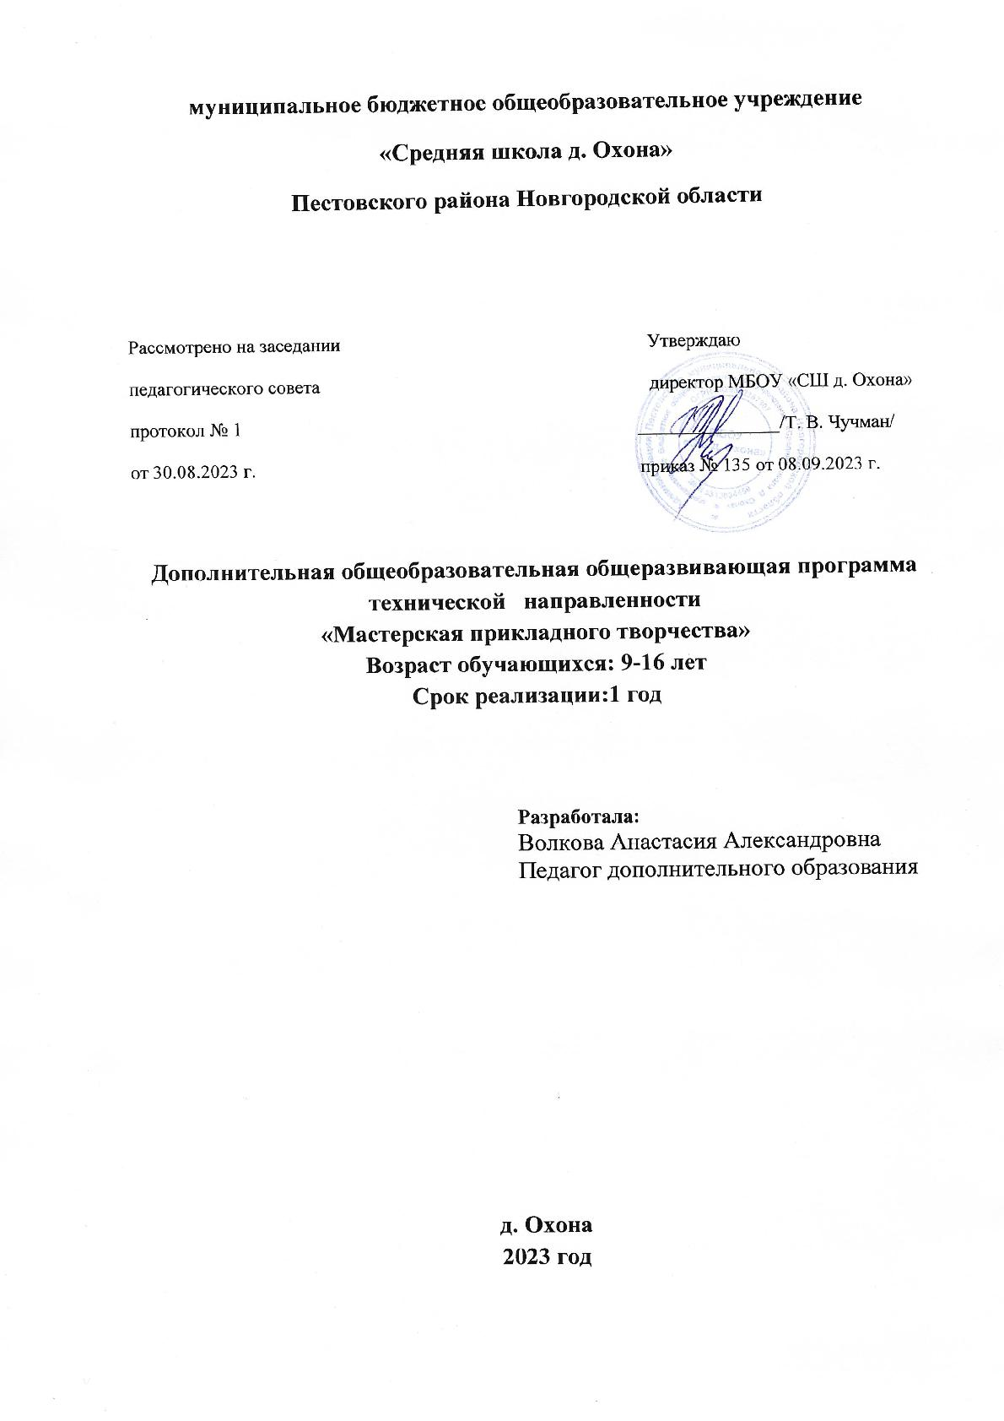

**Пояснительная записка**

Программа составлена на основании следующих нормативных документов

1. Федеральный закон Российской Федерации от 29 декабря 2012 г. №273-ФЗ

«Об образовании в Российской Федерации» (ред. от 29.07.2017);

2. Приказ Минпросвещения РФ от 9.11.2018 г. N 196 “Об утверждении

Порядка организации и осуществления образовательной деятельности по

дополнительным общеобразовательным программам” (с изм. и доп. от

30.09.2020 г.);

3. Письмо Минобрнауки России от 18.11.2015 N 09-3242 О направлении

информации (вместе с Методическими рекомендациями по проектированию

дополнительных общеразвивающих программ;

4. СП 2.4.3648-20 «Санитарно-эпидемиологические требования к

организациям воспитания и обучения, отдыха и оздоровления детей и

молодежи» от 28 сентября 2020 года N 28

**Актуальность** программы обусловлена, тем, что она направлена на создание условий для творческого развития ребенка, на развитие мотиваций к познанию и творчеству, профилактику асоциального поведения детей. Декоративно-прикладная деятель­ность является актуальным видом деятельности для подростков, которая помо­гает преодолеть кризис художественного творчества, провести пропедевтиче­скую профориентацию, повысить уверенность подростка в собственных силах. В содержании программы выделен обязательный для каждого воспитанника уровень требований, способствующий развитию  творческих способностей детей, проявивших интерес к углубленному изучению предмета и ориентированных на получение профессии в области изобразительной деятельности.

**Новизна**программы состоит в том, что  впервые в одной программе  представлены практически все известные  виды современного декоративно –прикладного творчества: бисероплетение,  декупаж, квиллинг, работа с тканью, кожей, резервными материалами. Это дает возможность раскрыть воспитанникам всё богатство и красоту современного  рукоделия, опираясь на истоки народного творчества.  Обучение по данной программе создаёт благоприятные условия для интеллектуального и духовного воспитания личности ребенка, социально-культурного и профессионального самоопределения, развития познавательной активности и творческой самореализации учащихся.

Данная программа подходит для детей с ограниченными возможностями здоровья (ОВЗ), так как обеспечивает дополнительные условия для развития интересов, наклонностей, способностей детей. Обучение  помогает ребенку проявлять свою индивидуальность,  творить, дает ему определенную свободу, способствует самовыражению.

Для обучающихся с ограниченными возможностями здоровья, детей-инвалидов и инвалидов данная программа реализует образовательный процесс с учетом особенностей психофизического развития, индивидуальных возможностей и состояния здоровья.

**Педагогическая целесообразность** программы основана на развитии интереса детей к рукоделию, потребности в развитии трудовых и практических навыков. У детей развиваются личностные качества, такие как терпение, трудолюбие, усидчивость, самостоятельность, бережливость и аккуратность**.**

Программа способствует подъему духовно-нравственной культуры и отвечает запросам различных социальных групп  нашего общества,  обеспечивает совершенствование процесса развития  и  воспитания детей. Выбор  профессии не является конечным результатом программы,  но дает возможность обучить детей профессиональным навыкам, предоставляет условия для проведения педагогом профориентационной работы.

В случае введения ограничительных мер на реализацию дополнительных общеобразовательных программ в очном формате связанных с санитарно-эпидемиологической обстановкой, данная программа может быть реализована с применением электронного обучения и дистанционных электронных технологий таких как ZOOM, Сферум, WhatsApp, использование социальной сети ВК, электронной почты, при этом используются такие формы обучения как видео-лекция, виртуальная экскурсия, онлайн консультация а также инернет-ресурсы:

1. Интернет-журнал «Вдохновение рукодельницы»: <https://zhurnal.rykodelniza.ru/category/vyazanie-kryuchkom/>
2. Пошаговый учитель вязания крючком: <https://www.liveinternet.ru/users/olia2010/post390093935/>
3. Учебник народной вышивки: <https://zlataya.info/index/narod_uch/0-34>

**Уровень обучения**: базовый

**Уровень сложности**: стартовый

**Направленность программы**: техническая

**Цель:**  Создать условия для овладения разнообразием художественных техник и материалов; развития мелкой моторики  рук; углубления художественно-познавательных интересов и развития интеллектуальных и творческих способностей детей.

**Задачи**:

1. Раскрыть истоки народного творчества и роль декоративно-прикладного искусства в жизни общества;
2. Раскрыть потенциальные творческие  способности каждого ребенка через творческий поиск;
3. Развить художественный вкус, умение анализировать; создать своими руками
4. Открыть детям прекрасный мир народного искусства, красоты и гармонии.
5. Приобщить к многонациональной культуре народов нашей страны.
6. Помочь ребенку выполнять различные сувениры, украшения;
7. Формирование практических трудовых навыков, творческой активности, в воспитании художественного вкуса.
8. Знакомить с народными мастерами прикладного искусства, вызвать интерес к творчеству, пробудить желание творить самостоятельно
9. Обучать технологиям разных видов мастерства.

**Ожидаемые результаты**

**Обучающие должны уметь:**

1. Самостоятельно планировать и выполнять изделие.
2. Использовать знания о цвете и цветовом спектре.
3. Пользоваться   готовыми   схемами,   выкройками, чертежами   и рисунками.
4. Правильно использовать все необходимые инструменты с соблюдением правил техники безопасности.
5. Выражать собственную индивидуальность
6. Создавать атмосферу сотрудничества и взаимопомощи.

**Обучающие должны знать:**

- Что такое шитьё, историю шитья;

- Ручные швы, простейшие технологические приёмы обработки ткани;

- Работу с иглой, ножницами;

- Технику безопасности при работе с колющими, режущими предметами;

- Основные схемы и петли вязания крючком и спицами.

**Категория обучающихся по программе**: 9-16 лет

**Срок реализации**: 1 год

**Режим занятий**: Понедельник 15:30- 16:10  
**Формы проведения занятий:** беседа, задание по образцу, творческая работа, проект, викторина

**Формы организации обучения**: коллективное обсуждение, индивидуальная работа, работа в группах, работа в парах

**Способы определения результативности реализации программы**:

**Вводный контроль**: индивидуальное задание на заданную тему.

**Итоговый контроль**: групповая работа и её защита.

**Промежуточные** организация выставки лучших работ; защита проектных работ.

**Критерии оценивания вводной контрольной работы**:

-Оригинальность и привлекательность созданного изделия;

-Сложность исполнения;

-Дизайн;

-Защита.

**Критерии оценивания итогового контроля**:

-Оригинальность и привлекательность сделанного изделия;

-Сложность исполнения;

-Дизайн;

-Организация работы в группе;

-Групповая защита проекта.

**Оценка знаний и умений**

Результатом обучения по программе является успешно выполненный в паре или индивидуально проект.

Защита проекта оценивается по процентной системе по данным критериям.

|  |  |  |  |  |  |  |
| --- | --- | --- | --- | --- | --- | --- |
| |  |  |  | | --- | --- | --- | | **Повышенный уровень** | **Средний уровень** | **Базовый уровень** | | **80-100%** | 60-80% | 45-60% | |

**100-80%-** Высокая сложность исполнения; наличие необходимых инструментов и приспособлений; экономичность использования материала; привлекательный внешний вид изделия; наличие материала; умеет работать в группе.

**80-60%-** средняя сложность исполнения; не все инструменты в наличии; экономичность выполнена частично; привлекательный внешний вид; не весь материал в наличии; не знает всех правил работы в группе;

**60-45%-**низкая сложность исполнения; не все инструменты в наличии; отсутствует экономичность; неопрятный внешний вид; не умеет работать в группе.

Для детей с ОВЗ

|  |  |  |
| --- | --- | --- |
| **Повышенный уровень** | **Средний уровень** | **Базовый уровень** |
| **80-100%** | 60-80% | 45-60% |

**Система оценивания результатов.**

Оценка знаний и умений в результате деятельности обучающихся проводится на каждом занятии. Проводятся опросы, по мере изготовления в кружке проводятся выставки, где сами обучающиеся дают оценку тому или иному изделию. Итогом работы детей является также участие их в районных и городских выставках, конкурсах. Система оценки результатов включает: оценку базовых знаний и навыков допрофессиональной подготовки, оценку коллективно-индивидуальную (качество индивидуальной работы, общая итоговая работа).

**Учебный план**

|  |  |  |  |  |  |
| --- | --- | --- | --- | --- | --- |
| № п/п | Название раздела, темы | Количество часов | | | Формы контроля |
| Всего | Теория | Практика |
| Введение в программу | | | | | |
| 1 | Вводное занятие ТБ | 1ч. | 1ч. |  |  |
| 2 | Обзорная лекция «Функции декоративно-прикладного творчества». | 1 | 1 |  |  |
| 3 | Материаловедение | 2 | 1 | 1 |  |
| 4 | Законы цветосочетания и композиции. | 1 | 1 |  |  |
| **Символические изображения в народном творчестве.** | | | | | |
| 5 | Исторические сведения о национальных орнаментах разных народов. | 1 | 1 |  |  |
| 6 | Символика цвета и формы. | 2 | 1 | 1 |  |
| 7 | Особенности построения орнамента. | 1 | 0,5 | 0,5 |  |
| 8 | Выполнение декоративного панно по замыслу. | 2 |  | 2 |  |
| **Вышивание** | | | | | |
| 9 | Основные элементы вышивки | 2 | 1 | 1 |  |
| 10 | Вышивка «Крест» | 2 |  | 2 |  |
| 11 | Вышивка гладью | 2 |  | 2 |  |
| 12 | Вышивка лентами | 2 |  | 2 |  |
| **Вязание** | | | | | |
| 13 | Вязание, современность и прошлое. Простые петли, столбики крючком. | 2 | 1 | 1 |  |
| 14 | Знакомство со схемами. Схематичное изображение столбиков | 2 | 1 | 1 |  |
| 15 | Изделие, на выбор, выполненное в технике вязания крючком. | 2 |  | 2 |  |
| 16 | Вязание спицами. Выполнение набора петель и вывязывание лицевых и изнаночных петель | 2 | 1 | 1 |  |
| 17 | Изделие, на выбор, выполненное в технике вязания спицами | 2 |  | 2 |  |
| **Тестопластика** | | | | | |
| 18 | Знакомство с лепкой из солёного теста. | 1 | 0,5 | 0,5 |  |
| 19 | Способы  создания простых деталей | 2 | 1 | 1 |  |
| 20 | Изготовления изделия из соленого теста по собственному замыслу | 2 |  | 2 |  |

Итого: 34 часа

**Содержание курса**

**Тема 1. Введение в программу**

Вводное занятие. Раскрой с выкройкой. ТБ при работе. Основы безопасного труда на занятиях. Инструменты и приспособления. Правила при работе с ножницами, иголками, булавками, электроутюгом, клеем, мехом. Материаловедение. Виды тканей и их получение. Свойства тканей и меха. Способы обработка различных поверхностей тканей. Краткий курс по композиции и цветосочетанию, знакомство с учебным планом. Используются видео и фотоматериалы, технологические карты. Освоение и закрепление навыков пользования инструментами.

**Тема 2. Символические изображения в народном творчестве**

Как и когда появились национальные изображения различных народов, их примеры.

Знакомство с элементами национального орнамента. Основы композиции орнамента. Игровое упражнение «Орнамент в кругу, полосе, квадрате». Рисование элементов орнамента. Аппликации орнамента по шаблону. Промежуточный просмотр работ.

**Тема 3. Вышивание**

История развития вышивки «крест», способ выполнения вышивки, разработка схемы для вышивки самостоятельно или с помощью компьютерных технологий.

История, развитие вышивки гладью, лентами. Материалы и инструменты. Вышивка элементов атласными лентами. Способы вышивки атласными лентами.

**Тема 4. Вязание**

История появления вязания крючком, инструменты и материалы необходимые для изготовления вязанных изделий. Многообразие изделий вязанных крючком в современной моде.

Виды петель и их обозначения в схемах для вязания. Подбор нитей и крючка, выполнение воздушных петель, столбика без накида, столбика с одним накидом.

История появление вязания спицами. Многообразие изделий вязанных спицами. Набор петель, технология выполнения лицевых и изнаночных петель.

Подбор нитей и спиц. Технология набора петель на спицы, технология выполнения лицевых изнаночных петель. Провязывание образцов чулочной и платочной вязки.

**Тема 5. Тестопластика**

Познакомить с приёмами, которые используются в процессе лепки, с историей возникновения. Познакомить с основными инструментами.

Способы  создания простых деталей   - работа с формочками и трафаретами. Секреты лепки сложных элементов. Декор изделий. Сборка и склеивание.

**Описание материально-технического обеспечения кружка:**

**Учебно-методическое обеспечение.**

1. Программа кружковой работы, календарно — тематический план.

2. Учебные пособия по технологии изготовления изделий.

3. Методические рекомендации по выполнению творческих работ.

4. Учебно-наглядные пособия: проектные работы учащихся, таблицы по охране труда, образцы готовых изделий и работ, технологические карты, инструкционные карты, журналы, книги, компьютерные презентации, дискеты, кассеты.

5. Материалы и инструменты.

6. Компьютер для показа презентаций.

**Литература для учителя:**

1. Поделки и сувениры из соленого теста, ткани, бумаги и природных материалов Москва. Мой мир. 2006.

2. Кристанини Джина, Страбелло. Вышивка шелковыми лентами. Контэнт,2005

3. Поделки и сувениры из соленого теста, ткани, бумаги и природных материалов. М.. 2006.

4. Горнова Л.В., Бычкова Т.Л. «Студия декоративно - прикладного  
творчества: программы, организации работы, рекомендации» - Волгоград:  
Учитель, 2008.

5.Забавные поделки крючком и спицами,  С. Ф. Тарасенко. – М.: Просвещение, 2009

**Приложение 1**

**Календарный учебный график**

|  |  |  |  |  |  |  |  |  |
| --- | --- | --- | --- | --- | --- | --- | --- | --- |
| № п/п | месяц | число | Время проведения занятия | Форма занятия | Кол-во часов | Тема занятия | Место проведения | Форма контроля |
| 1 |  |  |  | беседа | 1ч. | Вводное занятие ТБ | Каб.11 | Устный опрос |
| 2 |  |  |  |  | 1 | Обзорная лекция «Функции декоративно-прикладного творчества». |  |  |
| 3 |  |  |  |  | 2 | Материаловедение |  |  |
| 4 |  |  |  |  | 1 | Законы цветосочетания и композиции. |  |  |
| 5 |  |  |  |  | 1 | Исторические сведения о национальных орнаментах разных народов. |  |  |
| 6 |  |  |  |  | 2 | Символика цвета и формы. |  |  |
| 7 |  |  |  |  | 1 | Особенности построения орнамента. |  |  |
| 8 |  |  |  |  | 2 | Выполнение декоративного панно по замыслу. |  |  |
| 9 |  |  |  |  | 2 | Основные элементы вышивки |  |  |
| 10 |  |  |  |  | 2 | Вышивка «Крест» |  |  |
| 11 |  |  |  |  | 2 | Вышивка гладью |  |  |
| 12 |  |  |  |  | 2 | Вышивка лентами |  |  |
| 13 |  |  |  |  | 2 | Вязание, современность и прошлое. Простые петли, столбики крючком. |  |  |
| 14 |  |  |  |  | 2 | Знакомство со схемами. Схематичное изображение столбиков |  |  |
| 15 |  |  |  |  | 2 | Изделие, на выбор, выполненное в технике вязания крючком. |  |  |
| 16 |  |  |  |  | 2 | Вязание спицами. Выполнение набора петель и вывязывание лицевых и изнаночных петель |  |  |
| 17 |  |  |  |  | 2 | Изделие, на выбор, выполненное в технике вязания спицами |  |  |
| 18 |  |  |  |  | 1 | Знакомство с лепкой из солёного теста. |  |  |
| 19 |  |  |  |  | 2 | Способы  создания простых деталей |  |  |
| 20 |  |  |  |  | 2 | Изготовления изделия из соленого теста по собственному замыслу |  |  |
|  |  |  |  |  |  |  |  |  |